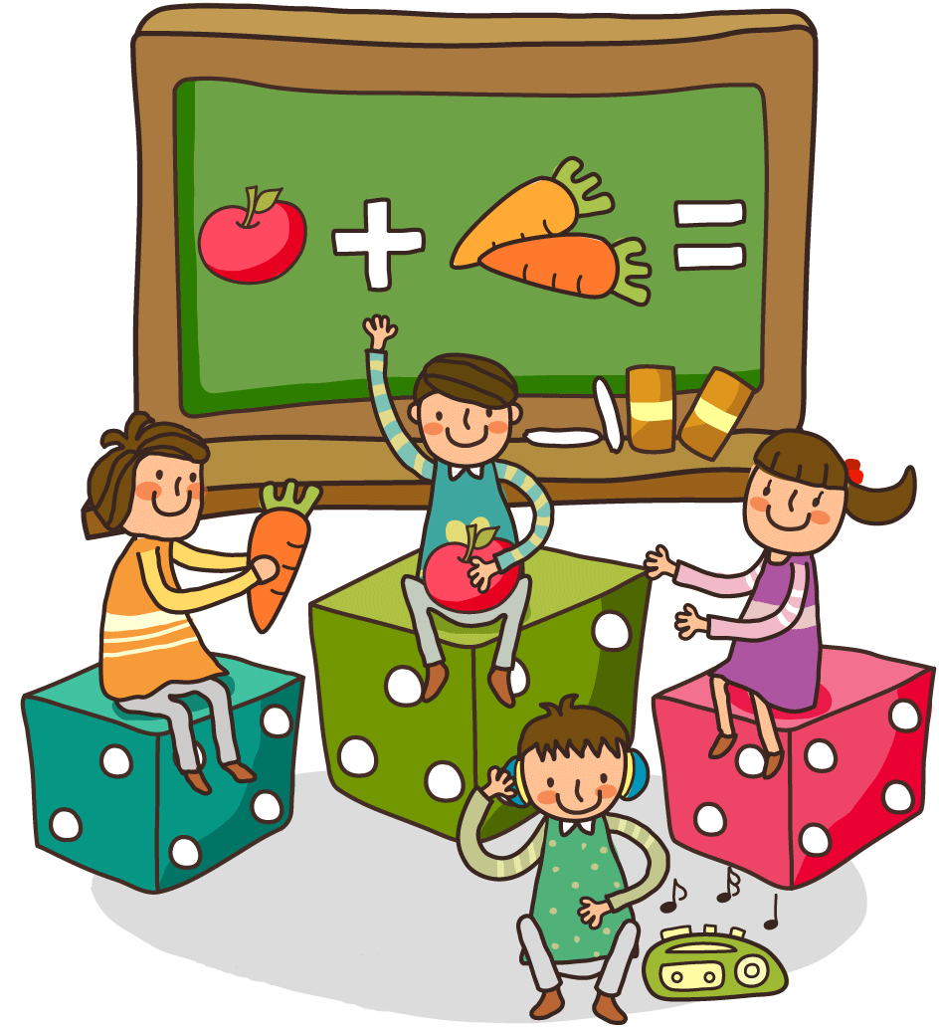**МУДРЫЕ СОВЕТЫ**

**(правила детского общежития)**

• Не отнимай чужого, но и не все свое отдавай.

• Попросили - дай, пытаются отнять - старайся защититься.

• Не дерись без обиды.

• Не обижайся без дела.

• Сам ни к кому не приставай.

• Зовут играть - иди, не зовут- попросись, это не стыдно.

• Не дразни, не канючь, не выпрашивай ничего. Никого два раза ни о чем не проси.

• Из-за отметок не плачь, будь гордым. С учителем за отмет­ки не спорь и на учителя за отметки не обижайся. Делай уроки, а какие будут отметки, такие и будут.

• Не ябедничай за спиной у товарищей.

• Не будь грязнулей, дети грязнуль не любят; не будь и чис­тюлей, дети не любят и чистюль.

• Почаще говори: давай дружить, давай играть, давай во­диться, давай вместе домой пойдем.

• И не выставляйся! Ты не лучше всех, ты и не хуже всех. Иди в школу, и пусть она тебе будет в радость, а родители будут ждать тебя и думать о тебе. Дорогу переходи внимательно, не торопись.

**Я искренне надеюсь, что мои советы пригодятся тебе!**

**Педагог – психолог: Ремер Карина Анатольевна**